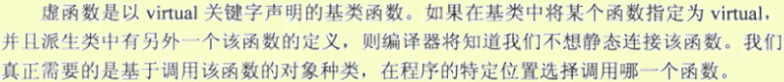

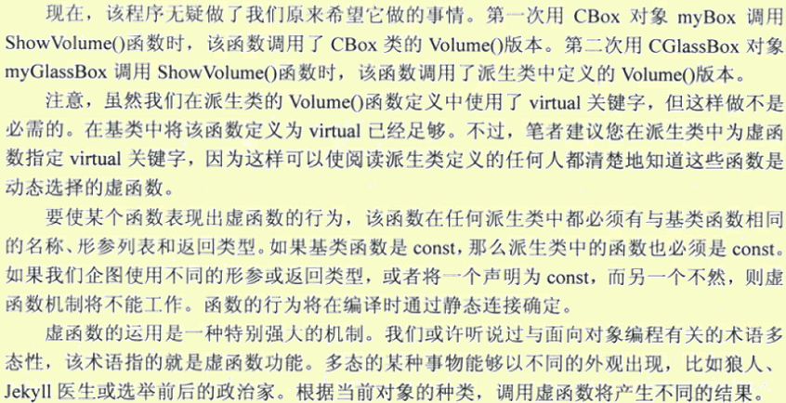

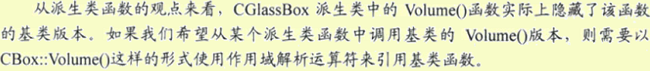

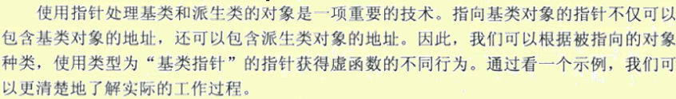
只有公友继承时 is-a 关系

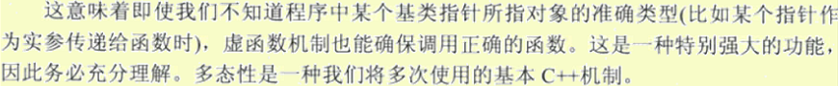
当定义在 “.h” 文件中 实现在 “.cpp” 文件中时 virtual函数 在 “.cpp”文件中不能加 virtual 关键字

面向对象的多态性严格分为4类： （专用多态）重载多态，强制多态，（通能多态）包含多态，参数多态。
包含多态是指定义于不同类中的同名成员函数的多态行为，主要通过虚函数来实现，
参数多态与类模板相关联

面向对象函数重载 表现为两种情况：
1. 参数个数\参数类型有所差别的重载
2． 函数参数完全相同但属于不同的类。

# 声明为指向基类对象的指针可以指向它的公有派生类的对象， 但不允许指向它的私有派生类的对象。
# 允许声明为指向基类对象的指针指向它的公有派生类的对象，但不允许将一个声明为指向派生类的对象的指针指向基类的对象。

# 声明为指向基类对象的指针，当其指向它的公有派生类的对象时，只能直接方问派生类中从基类继承下来的成员，不能直接方问公有派生类中定义的成员，要想方问其公有派生类中的成员，可将基类指针用显于类型转换方式转换为派生类指针。

# 虚函数的定义必须在基类中进行，即只有基类中的函数才能被定义为虚函数，在派生类中不能定义某个函数为虚函数。

# 一个虚函数无论被继承多少次，乃将保持其虚函数的特性，与继承的次数无关。

# 一般来说：当不能决定是否应将析构函数声明为虚函数时，就将析构函数声明为虚函数。

虚函数注意事项：
# 虚函数的声明只能出现在类函数原型的声明中，不能出现在函数体实现的时候，而且基类中只有保护成员和公有成员才能被声明为虚函数。（因为私有的不能继承）。

# 在派生类中重新定义虚函数时，关键字“virtual”可以写也可不写， 但在容易引起混乱的时候应写上该关键字。

# 动态联编只能通过成员函数来调用或通过指针，引用来方问虚函数，如果以对象名的形式来方问虚函数，将踩用静态联编辑。

抽象类注意事项：
# 抽象类只能用做其他类的基类，不能建立抽象类的对象。因为它的纯虚函数没有定义功能。
# 抽象类不能用做参数类型，函数返回类型或显于转换的类型。
# 可以声明抽象类的指针和引用，通过它们，可以并方问派生类对象，从而方问派生类的成员
# 若抽象类的派生类中没给出所有纯虚函数的函数体，派生类乃是一个抽象类， 若抽象类的派生类中给出了所有纯纯虚函数的函数体，这个派生类不在是一个抽象类，它可以声明自己的对象。

****************************** 抽象类 ***************************************

有纯虚函数的类 就是抽象类 不能被实例化 只能被继承
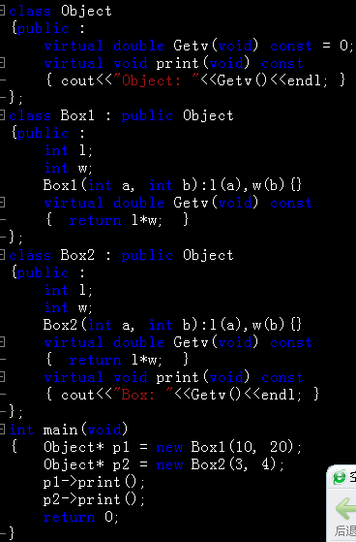
Object ect; 这样写就是错的 这样就是实例化基类。
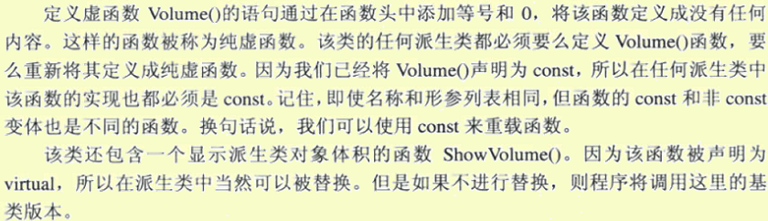
析析构一定要也定义成 virtual型的析构函数 否则子类的内存空间将没法释放。
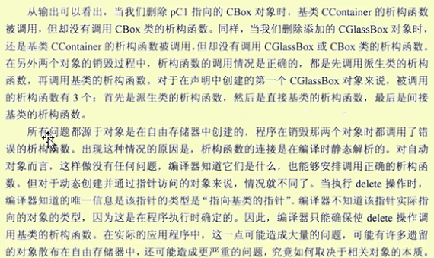
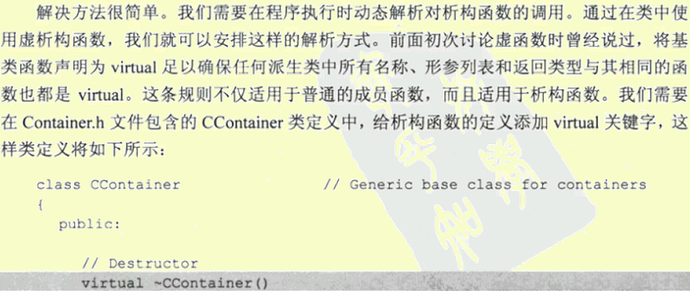
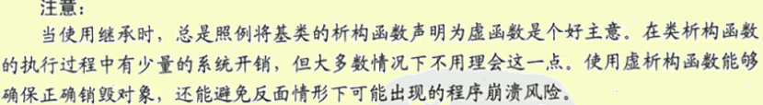
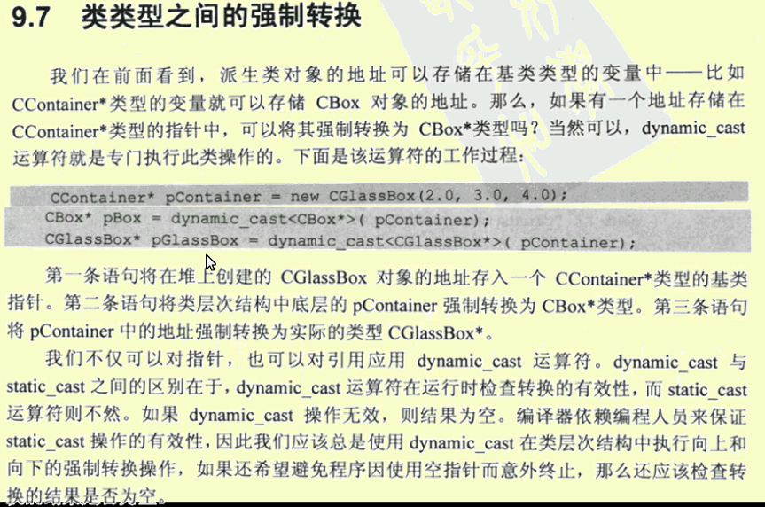
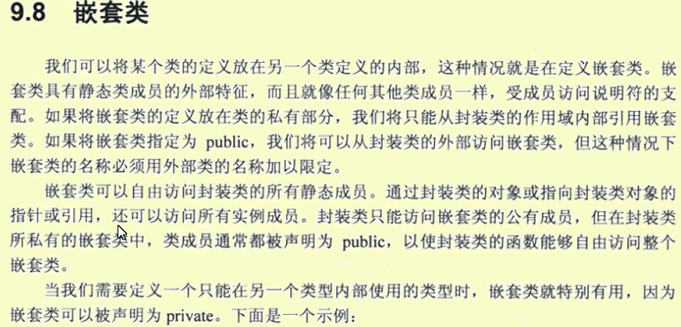
#include <iostream>
using namespace std;
class Object
{
public :
int aa;
Object(int a) : aa(a) {};
virtual void Get(void) = 0;
};
class A : public Object
{
public :
int bb;
A(int a, int b) : Object(a), bb(b) {}
virtual void Get(void){ cout<<"bb = "<< bb <<endl;}
};
class B : public A
{public :
int cc;
B(int a, int b, int c) : A(a, b), cc(c) {}
virtual void Get(void){ cout<<"cc = "<< cc <<endl; }
};
void fun(Object * p)
{ p->Get(); }
int main(void)
{ fun(new B(1,2,3)); /* CC = 3*/ }

